Инструкция по работе с программой Агент Mail.ru для подключения в on-line режиме к приемной Уполномоченного при Губернаторе Вологодской области по правам ребенка
- Для подключения в on-line режиме к приемной Уполномоченного при Губернаторе Вологодской области по правам ребенка необходима установка программного обеспечения Агент Mail.ru. Контакт для подключения – vip.rebenok35@mail.ru.
- Для использования программы Агент Mail.ru Вам необходима учетная запись адреса электронной почты на одном из четырех почтовых сервисов: mail.ru, inbox.ru, bk.ru, list.ru. А так же микрофон, динамики и веб-камера (если Вы используете ноутбук, то все вышеуказанное уже, как правило, должно быть в наличии). Если у Вас нет электронной почты на одном из вышеуказанных сервисов, её можно будет создать в процессе установки программы Агент Mail.ru.
- Для того, чтобы скачать установщик программы Агент Mail.ru, необходимо зайти на сайт по адресу: http://mail.ru/ через один из используемых Вами браузеров (в данном случае используется браузер Internet Explorer) и нажать на странице ссылку, как показано на рисунке:
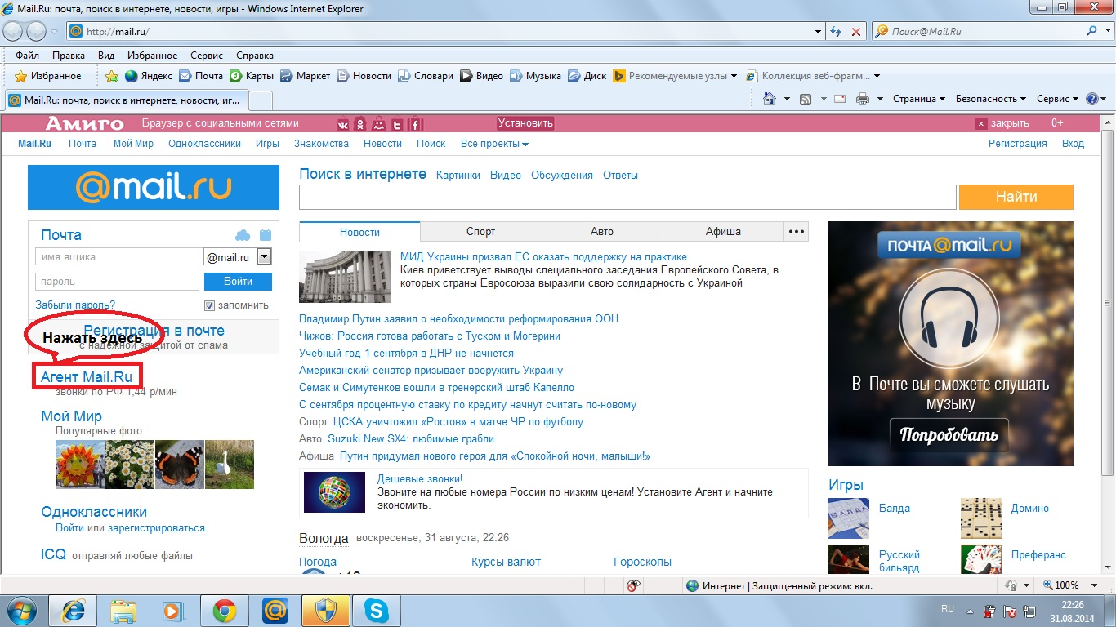

- В появившемся окне нажать на ссылку для скачивание (смотри рисунок):
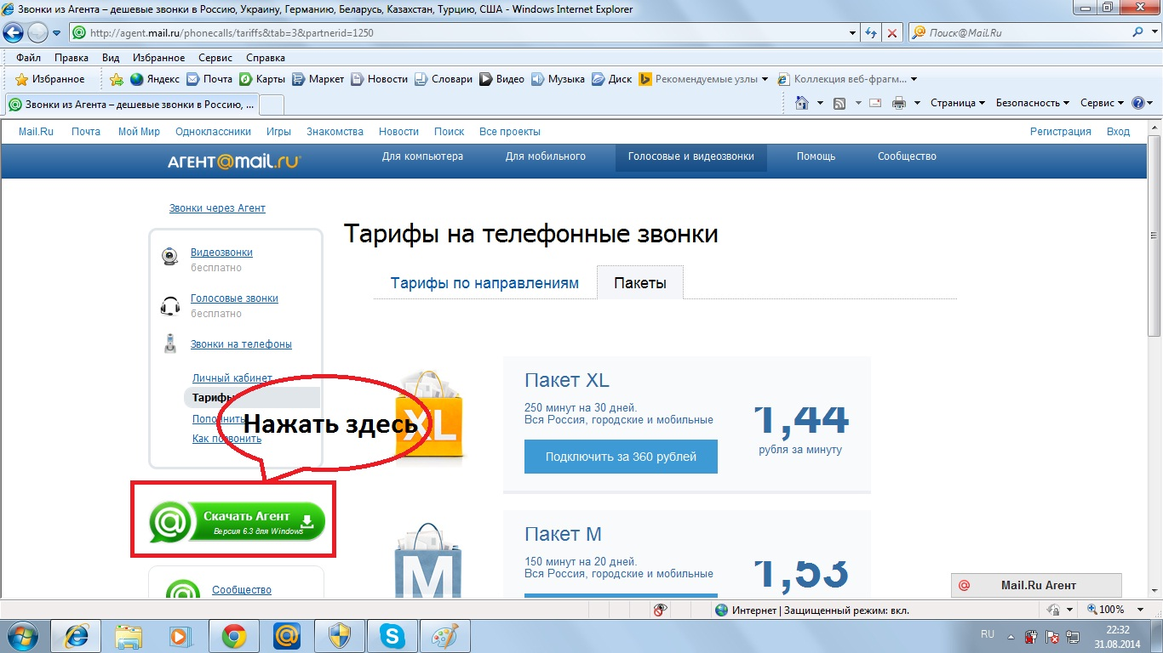

- В появившемся окно нажать кнопку «Сохранить» (см. рисунок):
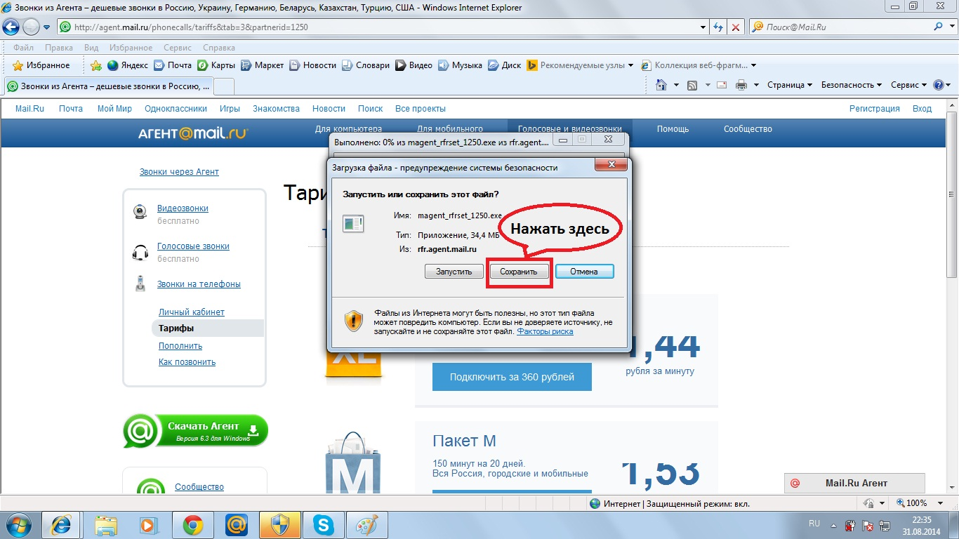

- Выбрать папку, куда будет скачана программа, и опять нажать кнопку «Сохранить» (см. рисунок):
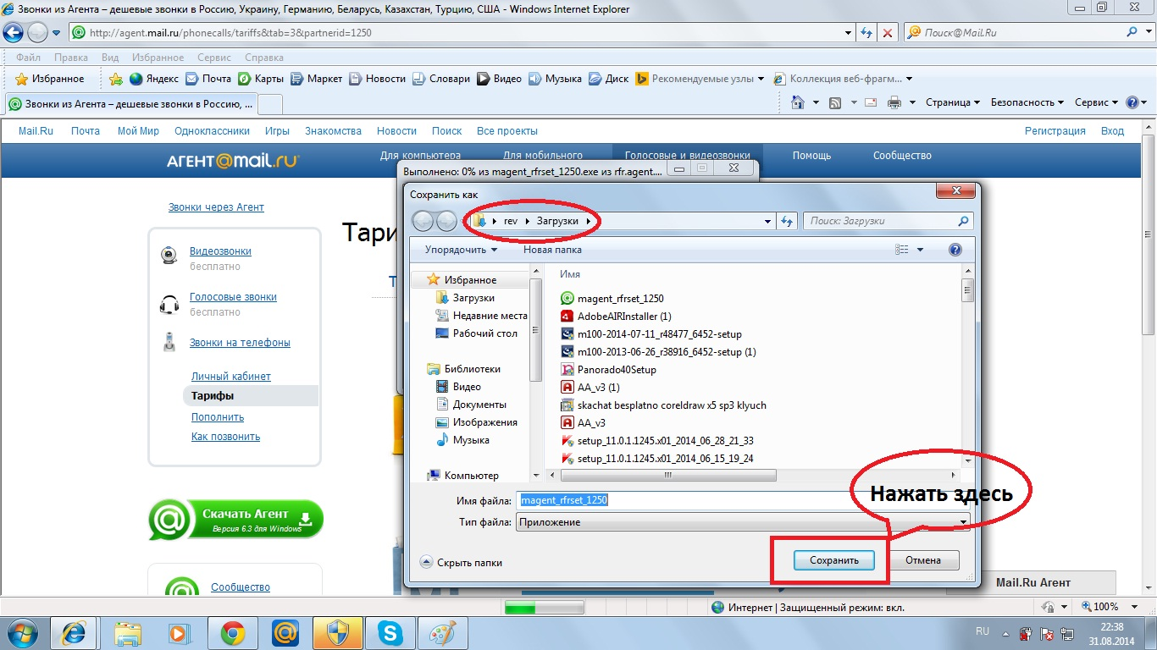
- Пойдет загрузка программы Агент Mail.ru на Ваш компьютер (см. рисунок):
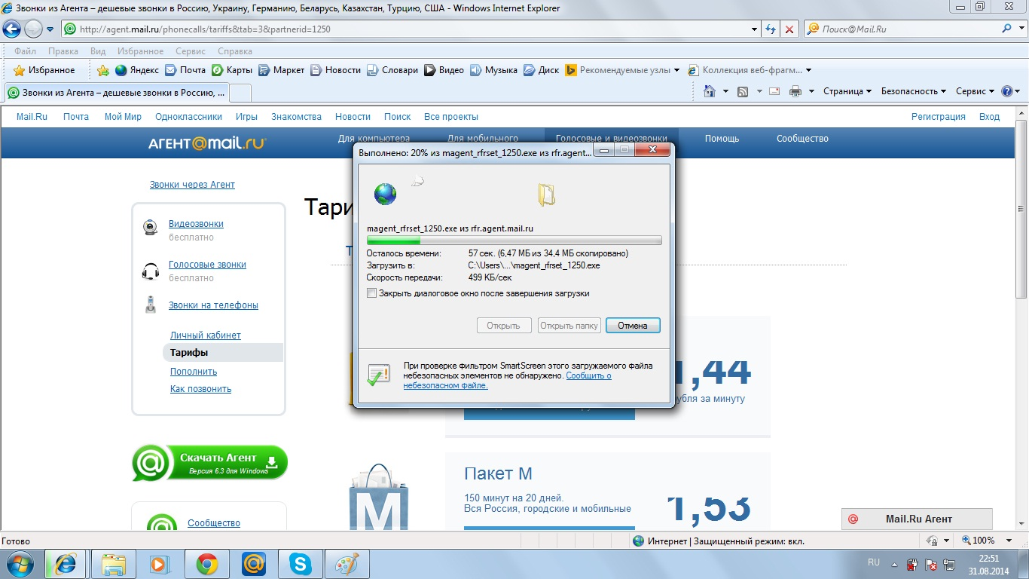

- После завершения загрузки, в появившемся окне нажать кнопку «Открыть папку» (см. рисунок):
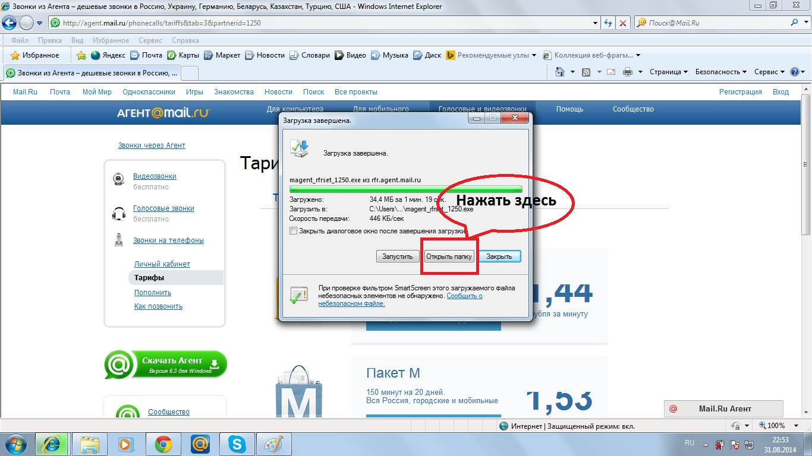

- Откроется папка, в которую была закачан установщик программы. Запустить установку программы (см. рисунки):
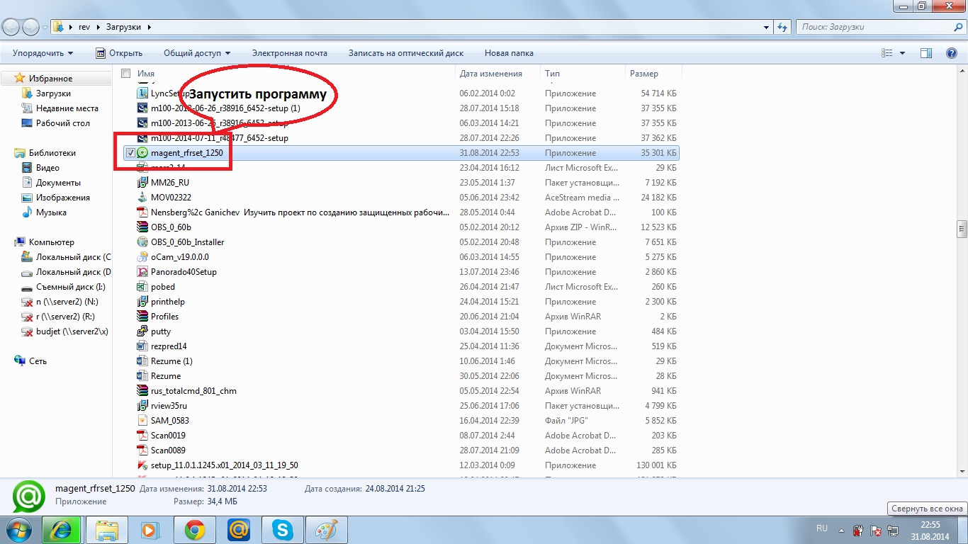
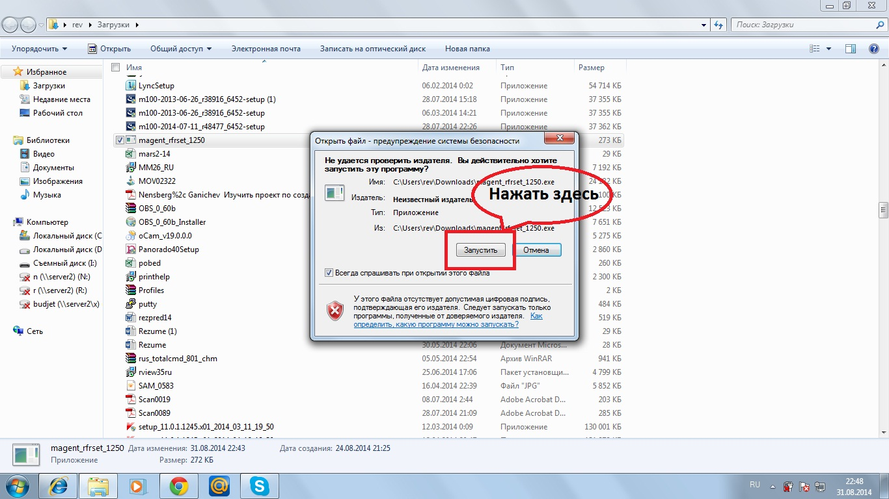

- Пойдет установка программы (см. рисунок):
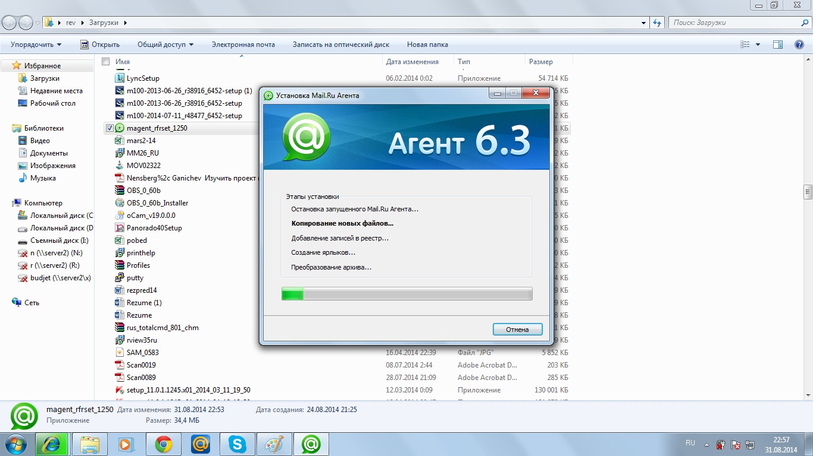

- После завершения установки появится окно входа в программу Агент Mail.ru. Если у Вас уже есть адрес электронной почты на одном из сервисов - mail.ru, inbox.ru, bk.ru, list.ru, то введите данные как показано на рисунке и нажмите кнопку «Войти» (см. рисунок и переходите к пункту 16 данной инструкции), если же адреса электронной почти на вышеуказанных сервисах у Вас нет, то перейдите к пункту 12 данной инструкции:
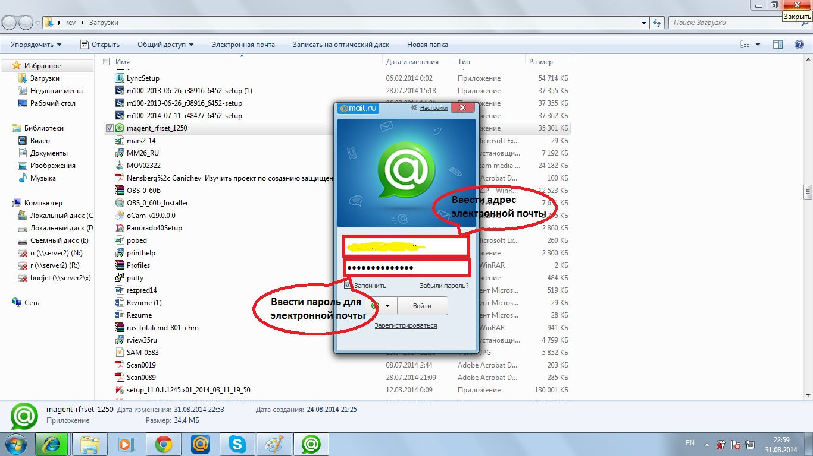

- В случае если у Вас нет адреса электронной почты на сервисах mail.ru, inbox.ru, bk.ru, list.ru нажмите в окне кнопку «Зарегистрироваться» (см. рисунок):
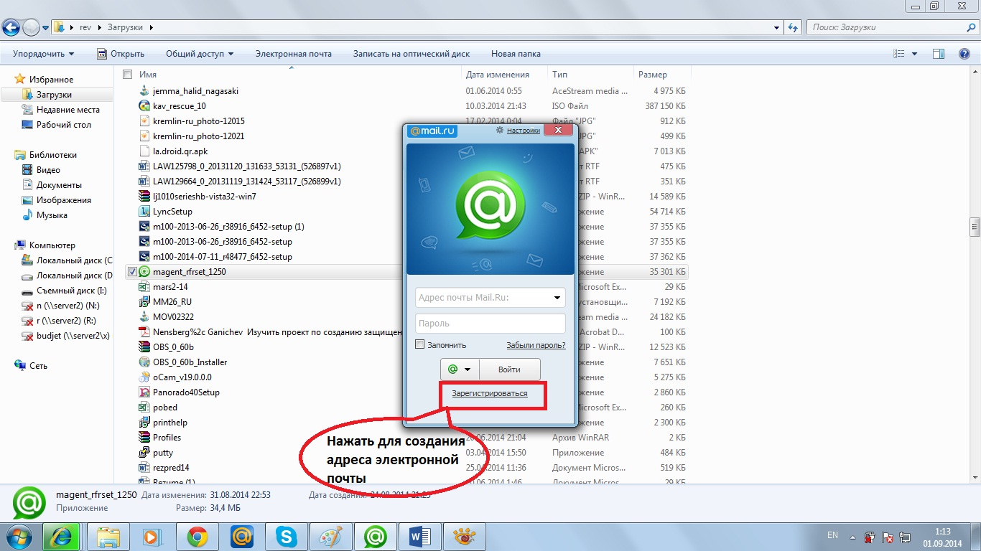

- Заполнить форму и нажать «Зарегистрироваться» (см. рисунок):
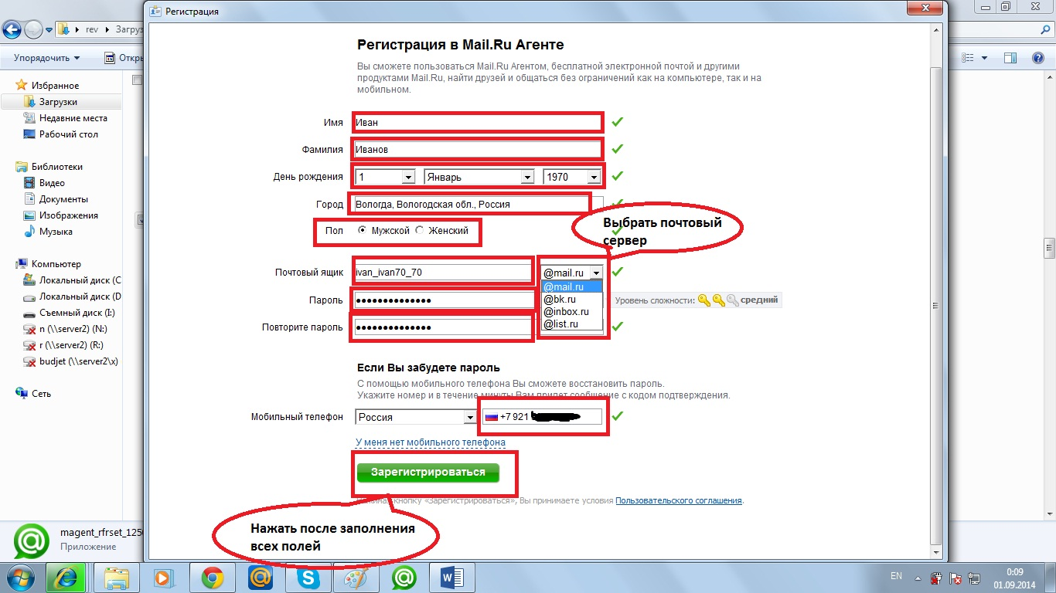

- На указанный Вами сотовый телефон придет код для ввода в появившуюся форму. Введите его и нажмите «Готово» (см. рисунок):
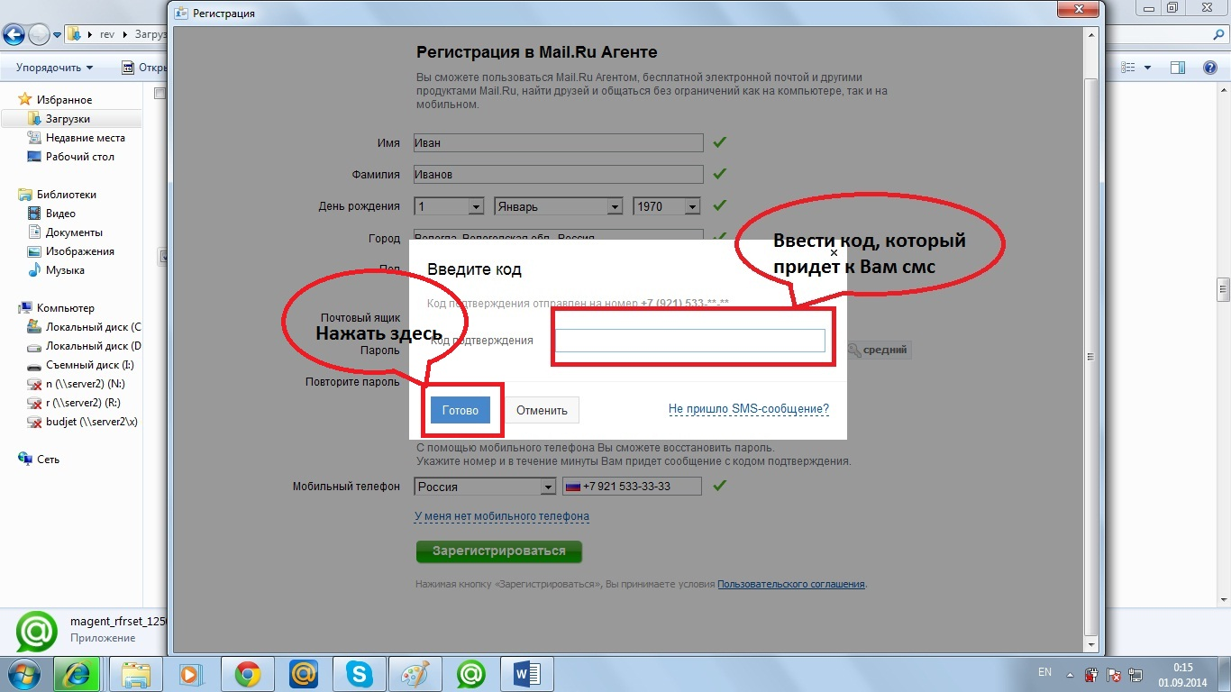

- Появиться окно с подтверждением создания почтового ящика. Нажмите «Вход» (см. рисунок):
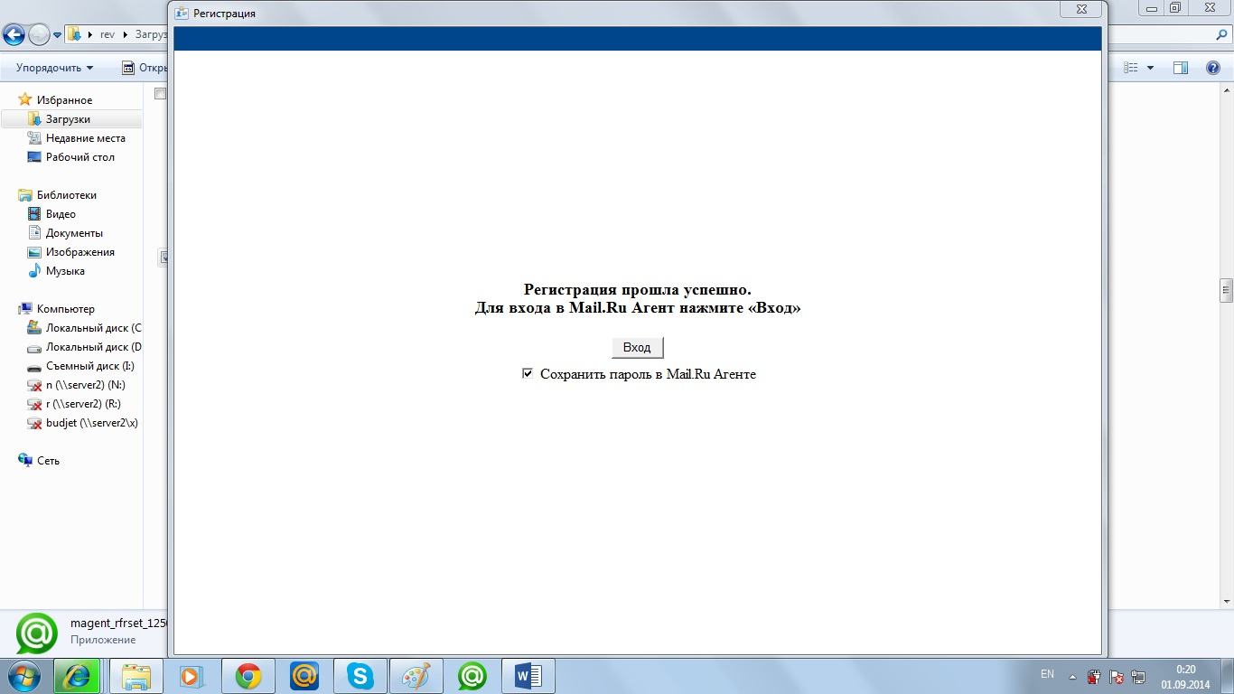

- Появится окно программы. Теперь можно добавить контакт Уполномоченного при Губернаторе Вологодской области по правам ребенка в программу. Для этого нажмите «+Контакт» (см. рисунок):
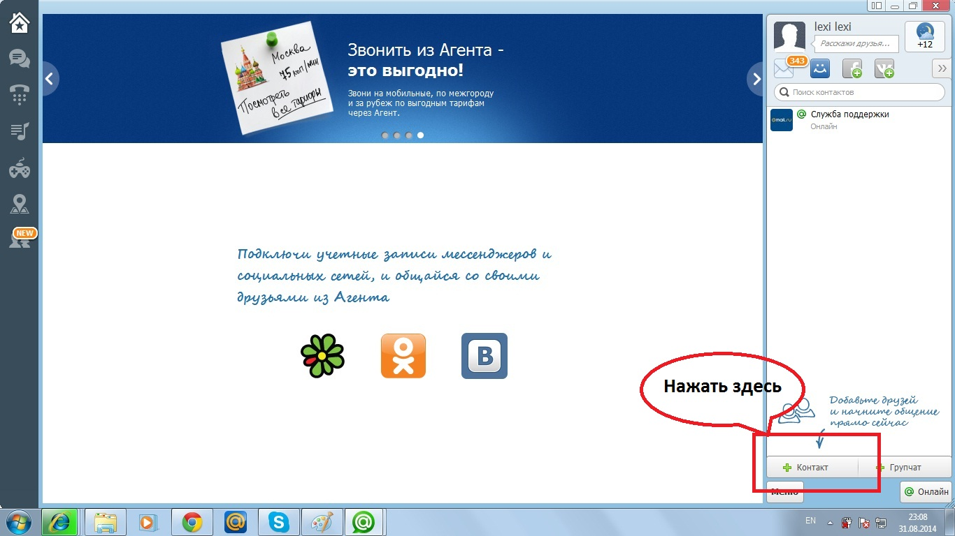

- Введите в форму поиска vip.rebenok35@mail.ru как показано на рисунке и нажмите «Поиск»:
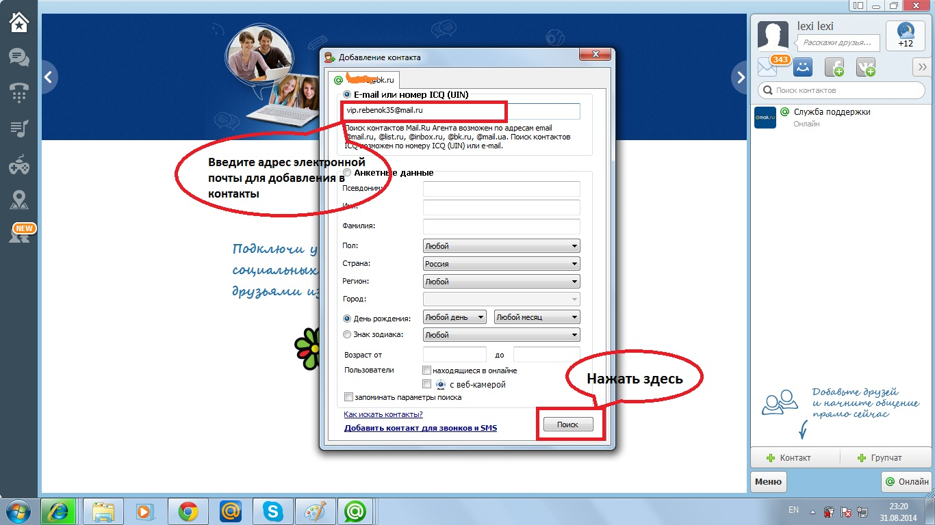

- Контакт будет найден, и Вы сможете его добавить в свой список контактов, нажав кнопку «Добавить» (см. рисунок):
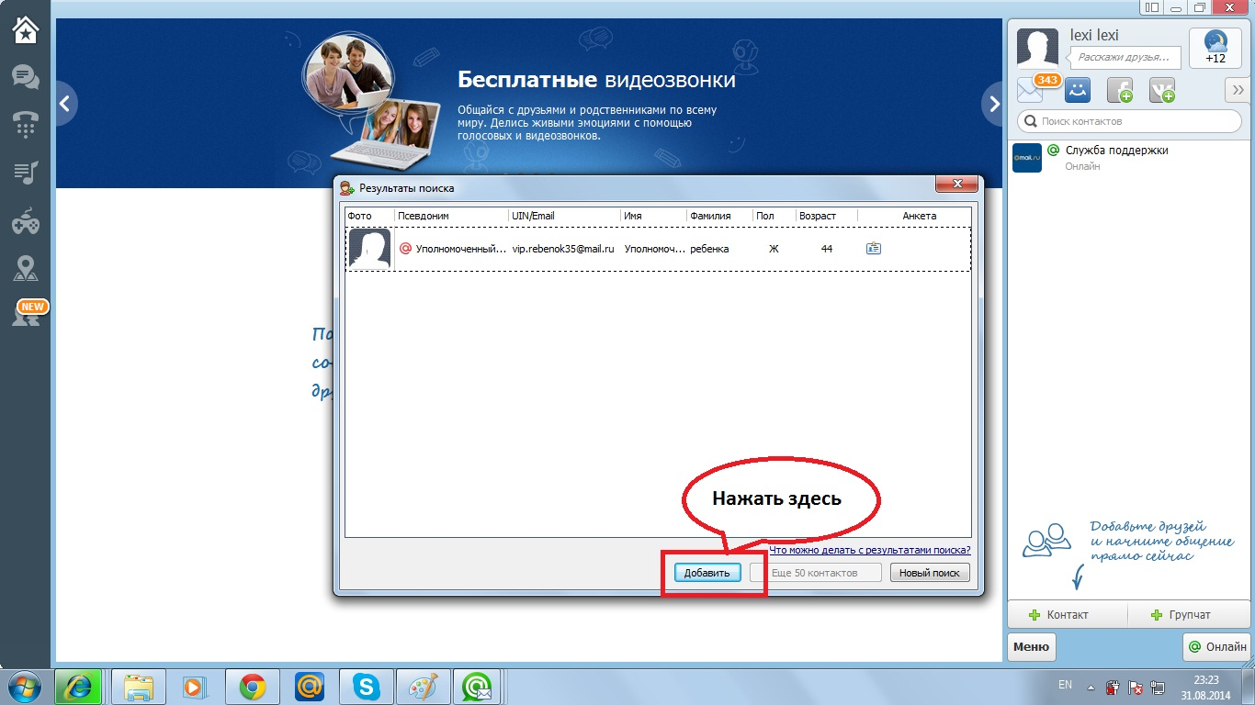

- Теперь можно провести настройки для совершения видеозвонков. Для этого нажмите кнопку «Меню» и в появившемся меню, нажмите «Настройки программы…» (см. рисунки):
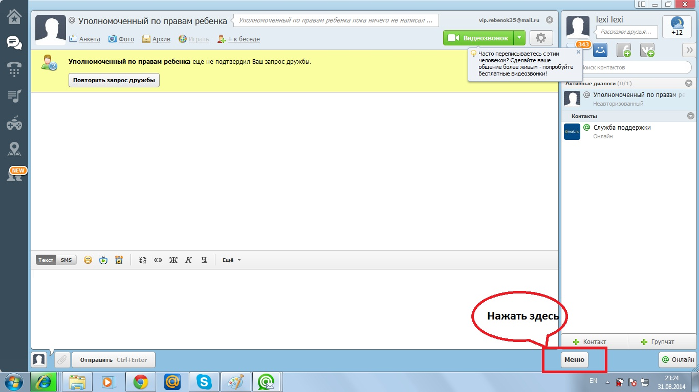
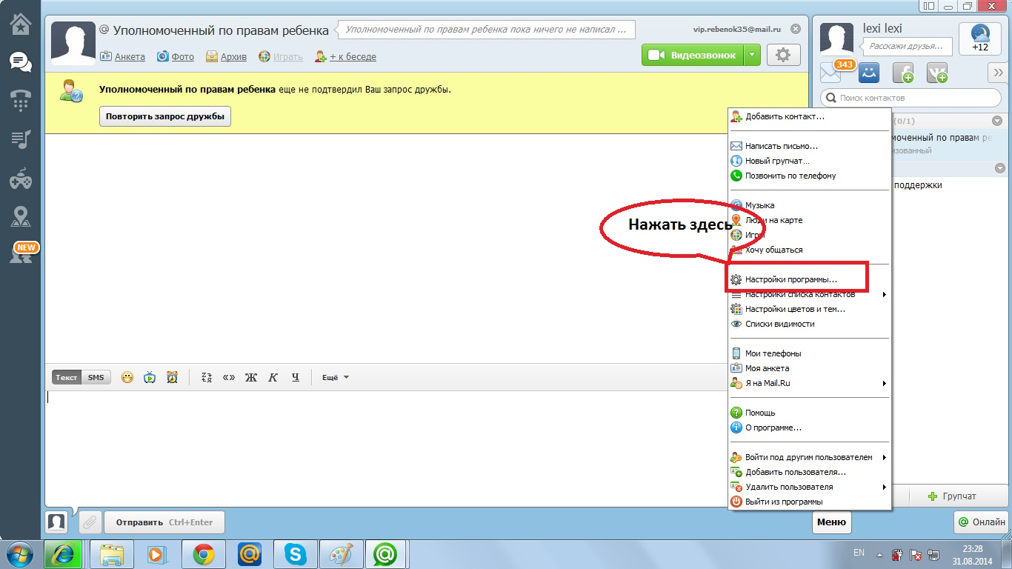

- В появившемся окне перейти на вкладку «Голос и видео» и проверить настройке динамиков, микрофона и веб-камеры (см. рисунок):
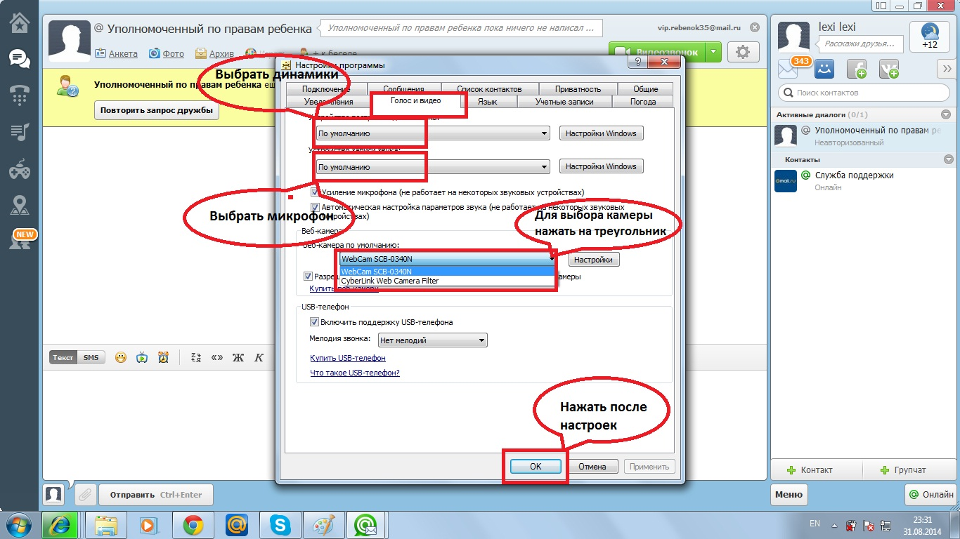

- Теперь можно совершить видеозвонок, нажав на кнопку «Видеозвонок». Появиться окно вызова. В правом нижнем углу должно быть ваше изображение. Дожидаемся вызова. Если абонент занят, то просьба перезвонить позднее или оставить свой вопрос в чате. Вам перезвонят или в этом же чате ответят (см. рисунки):
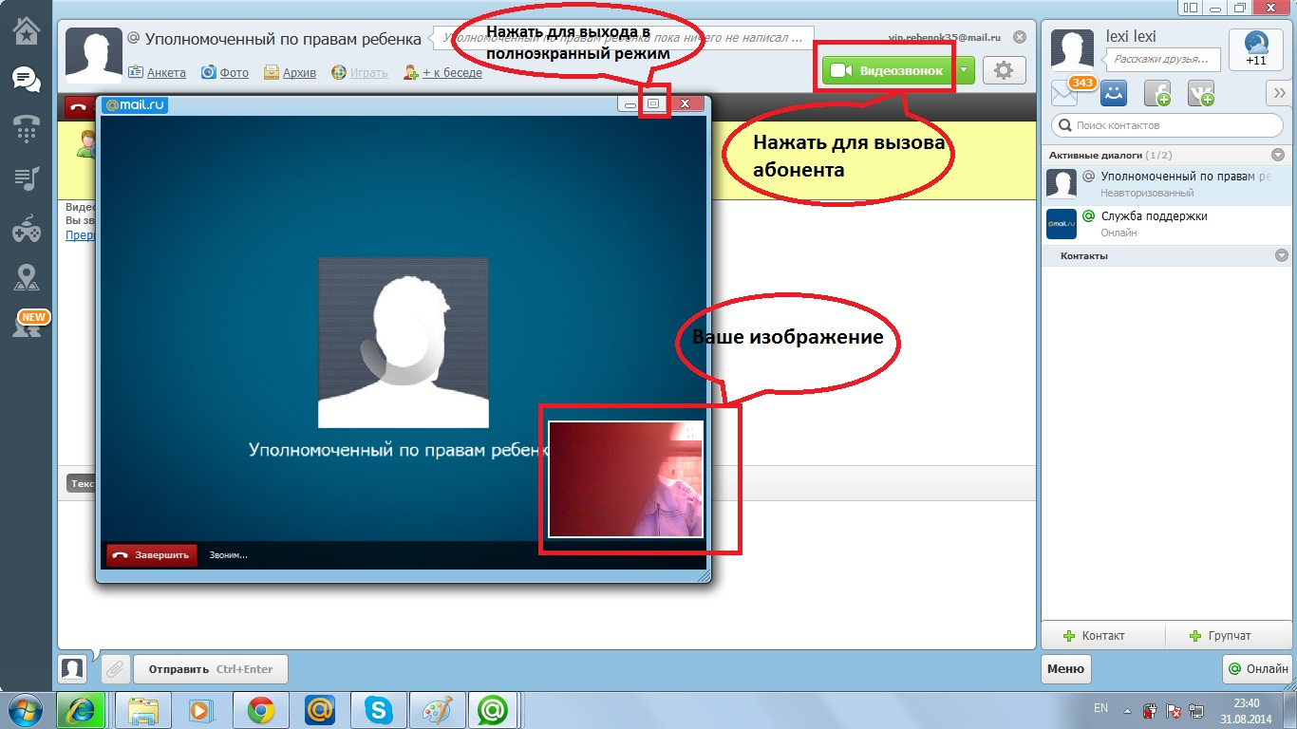
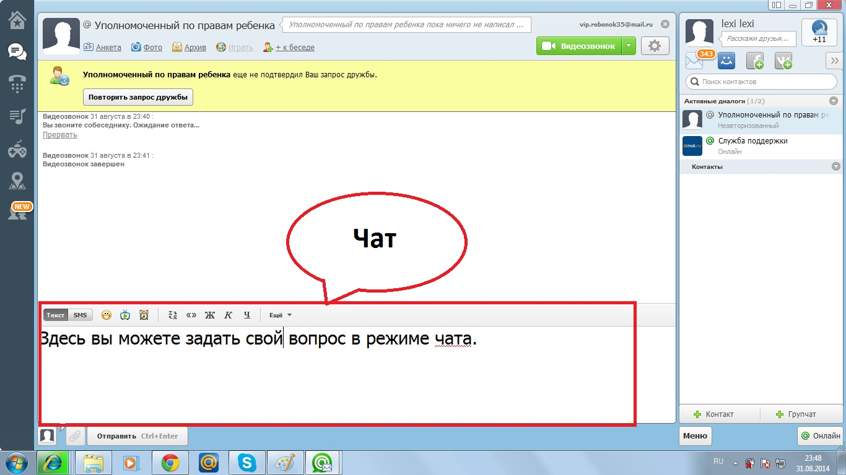
- Для завершения работы с программой закройте окно программы.

